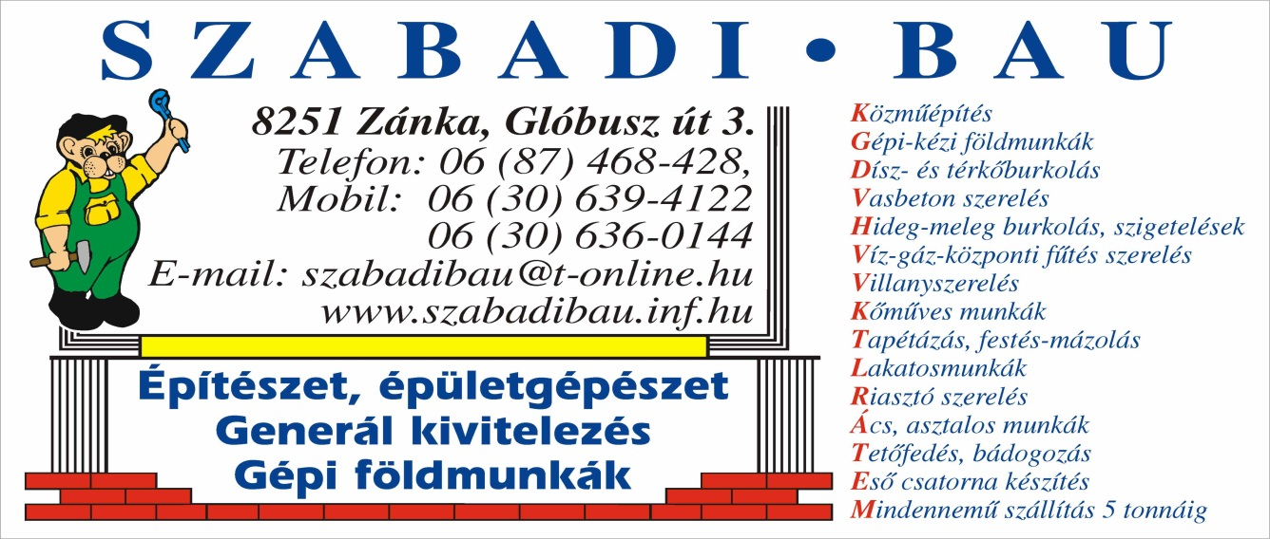

Balatonakali Önkormányzata
Koncz Imre
Polgármester Úr
részére
Balatonakali
Kossuth u. 45.

Tárgy:
Árajánlat Balatonakali 188/2. 4. 5. helyrajzi számú ingatlanok együttes bekerítése

Ajánlatom 3 különböző műszaki tartalommal ellátott kerítést tartalmaz!!!

- 807 m drótfonatos kerítés készítése, betonozott festett fém oszlopokra szerelt kivitelben
- drótfonat 807 m
(150cm magas, 7x7 lyukosztású, 1.8 mm vastag horganyzott huzalból)
- fém oszlopok 300 db
(220cm magas, 42 mm átmérő – 2 mm falvastagságú, tetején vízmentesen zárt, oldalára rögzített 3db vezérdrót vezetővel, festett felülettel)
- vezérdrót 2.500 m
( 3.1 mm vastag horganyzott huzalból)
- kerítés építés 807 m
150 mm átmérőjű – 60 cm mély fúrt gödrökbe állított fém oszlopok betonkitöltéssel kerülnek beépítésre, 3 sor vezérdrót kifeszítése melyre a drótfonat kerül felhelyezésre,
az oszlopok egymástól való távolsága 2.5m-3m közöttiek)
- kapu 3.5 m-es kétszárnyú
(150cm magas, 5x5 lyukosztású, 4 mm vastag hegesztett huzalból, 40x40x2 zártszelvény vázra rögzítve festett kivitelben )

Teljes kivitelezési költség összesen: 1.250.000 Ft + áfa

- 807 m drótfonatos kerítés készítése, betonozott horganyzott fém oszlopokra szerelt kivitelben
- drótfonat 807 m
(150cm magas, 7x7 lyukosztású, 1.8 mm vastag horganyzott huzalból)
- fém oszlopok 300 db
(220cm magas, 42 mm átmérő – 2 mm falvastagságú, tetején vízmentesen zárt, oldalára rögzített 3db vezérdrót vezetővel, horganyzott felülettel)
- vezérdrót 2.500 m
( 3.1 mm vastag horganyzott huzalból)
- kerítés építés 807 m
150 mm átmérőjű – 60 cm mély fúrt gödrökbe állított fém oszlopok betonkitöltéssel kerülnek beépítésre, 3 sor vezérdrót kifeszítése melyre a drótfonat kerül felhelyezésre,
az oszlopok egymástól való távolsága 2.5m-3m közöttiek)
- kapu 3.5 m-es kétszárnyú
(150cm magas, 5x5 lyukosztású, 4 mm vastag hegesztett huzalból, 40x40x2 zártszelvény vázra rögzítve horganyzott kivitelben )

Teljes kivitelezési költség összesen: 1.465.000 Ft + áfa

- 807 m vadhálós kerítés készítése, beton oszlopokra szerelt kivitelben
- vadháló 807 m
(160cm magas, 15cm hosszú lyukosztású, 1.8 mm vastag horganyzott huzalból)
- beton oszlopok 300 db
(210cm magas, 8x8 trapéz alakú , oldalán rögzített fülekkel ellátott) 3
- vezérdrót 810 m
( 3.1 mm vastag horganyzott huzalból)
- kerítés építés 807 m
150 mm átmérőjű – 60 cm mély fúrt gödrökbe állított beton oszlopok föld tömörítéssel kerülnek beépítésre, 1 sor vezérdrót kifeszítése melyre a vadháló kerül felhelyezésre,
az oszlopok egymástól való távolsága 2.5m-3m közöttiek)
- kapu 3.5 m-es kétszárnyú
(150cm magas, 5x5 lyukosztású, 4 mm vastag hegesztett huzalból, 40x40x2 zártszelvény vázra rögzítve festett kivitelben )

Teljes kivitelezési költség összesen: 1.000.000 Ft + áfa

Az ajánlattal kapcsolatban felmerülő kérdések megválaszolásával állok szíves rendelkezésére.

Köszönöm megtisztelő érdeklődését , s várom válaszát.

Tisztelettel:

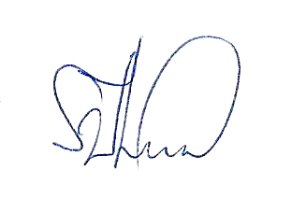
Szabadi Károly
Ügyvezető igazgató

Zánka, 2015-02-23

